23 декабря в Центральной библиотеке состоялся круглый стол, посвященный взаимодействию по вопросам реализации межведомственного проекта «Репродуктивное здоровье», на котором присутствовали педагоги, психологи, работники библиотек. Организовала мероприятие психолог реабилитационного центра «Надежда» Татьяна Александровна Волобуева. На мероприятии были подняты важные вопросы по этой теме, говорили о том, что здоровье девочки, девушки, женщины – фундамент здорового будущего в нашей стране. Т.А. Волобуева рассказала о проекте «Репродуктивное здоровье», о том, что уже сделано, и пригласила всех к дальнейшему сотрудничеству. Методист ЦБС Самсоненко Н.В. поделилась с присутствующими о проделанной работе в рамках краевого межведомственного проекта «Позитивное материнство», реализуемого на базе Центральной библиотеки МБУ «ЦБС» ДГО, о программах, которые работают в центральной библиотеке («Поколение extreme: библиотечная перезагрузка»). Библиотекарь Алиева В.В. подготовила обзор книг по теме «Семья в художественной литературе», а главный библиотекарь Форманюк Л.П. познакомила зрителей с книжной выставкой «Психология для жизни».

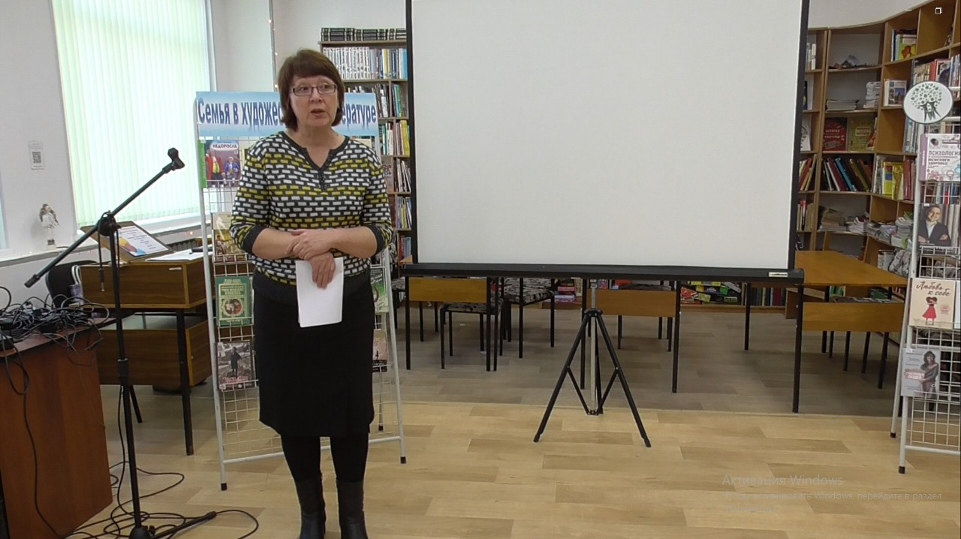
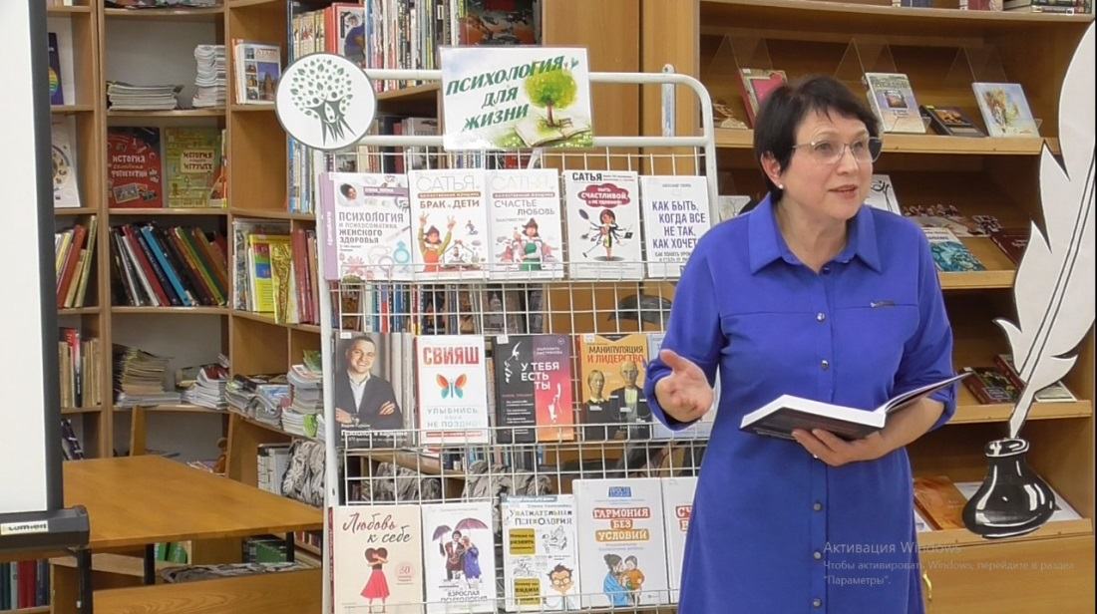
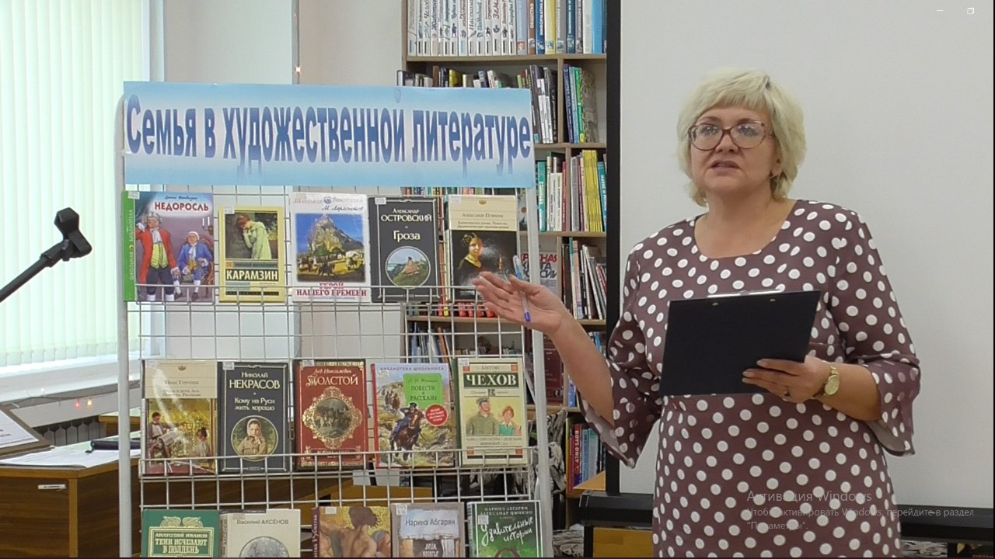

22 декабря в библиотеке-филиале №1 (микрорайон Мясокомбинат) прошел обзор книжной выставки «Адмирал. Исследователь Дальнего Востока – Г.И. Невельской».
В декабре 2023 года исполняется 210 лет со дня рождения Геннадия Ивановича Невельского — русского адмирала, выдающегося мореплавателя, исследователя Дальнего Востока, руководителя Амурской экспедиции, основателя г. Николаевска-на-Амуре доказавшего, что устье Амура доступно для входа морских судов и Сахалин — это остров.
Благодаря деятельности экспедиции был детально исследован бассейн Нижнего Амура, проведена топографическая съемка, составлена карта Амура. Были собраны ценные сведения о населении, флоре и фауне Приамурья и Приморья, об их внутренних водных путях и сухопутных маршрутах. Своими действиями Амурская экспедиция создала предпосылки для развёртывания дальнейших научных исследований в Приамурье. Главным же итогом экспедиции стала возможность юридически закрепить за Россией огромные пространства Приамурья и Приморья.
Книги, представленные на выставке, знакомят читателей с историей Дальнего Востока и историей географических открытий. Большое внимание библиотекарь уделила книге «Первопроходцы Дальнего востока», которая рассказывает о самых ярких путешественниках и исследователях тех, кого без преувеличений можно считать героями.
